1. Bu dərslikdə biz **SQL** funksiyaları və daha çox **single row function** nədir onu öyrənməyə çalışacayıq və həmçinin oracle da xüsusi **reserved** olunmuş **dual** table-ı haqqında öyrənmiş olacayıq.
2. Bildiyimiz kimi, bir function öncədən hazırlanmış və bir əməliyyatı icra edən programdır.
3. 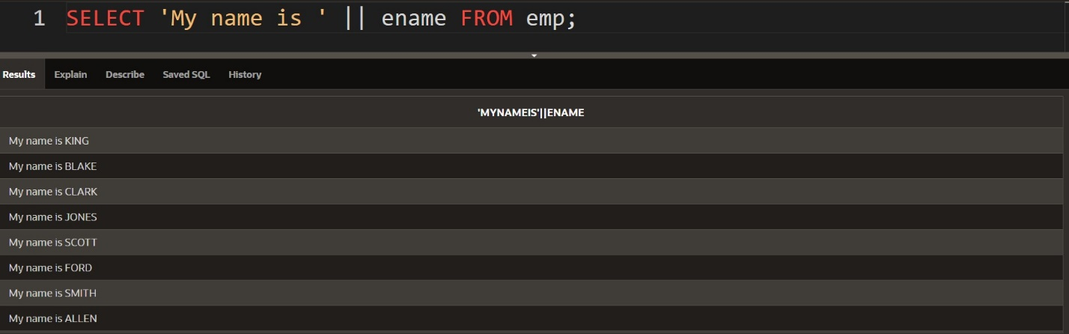**Single row function** o deməkdir ki, table-da hər sətirdə əməliyyat həyata keçirdərək hər sətirdə keçirtdiyi əməliyyatdan bizə bir result qaytaracaqdır. Həmçinin **single row function**-ıbelə də başa düşə bilərsiniz, **resultset** table-da nə qədər sətir olacaqdırsa bax o qədər **single row function** proses həyata keçirdib bizə result qaytaracaqdır. Məsələn, keçən dərslikdə biz **concationation** əməliyyatını həyata keçirtmişdik, aşağıdakı şəkildə olan query-dəki kimi.

gördüyümüz kimi, yuxarıdakı şəkildə biz **||(pipe)** operatorundan istifadə edərək **concationation** əməliyyatını həyata keçirtdik. İndi isə gəlin bunu **SQL** də hazır bir function olan **concat()** funksiyası vasitəsi ilə həyata keçirdək.

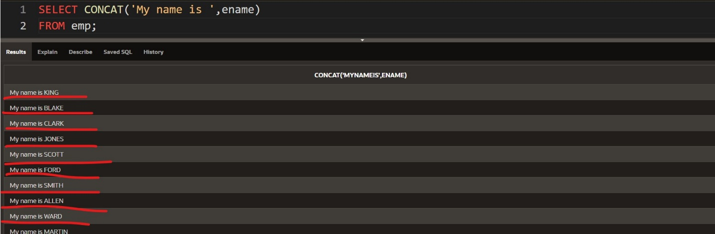

gördüyümüz kimi, eyni nəticəni əldə etdik, lakin budəfə başqa yol ilə, yəni **SQL** də hazır olan bir funskiya olan **concat()** funskiyası vasitəsi ilə. Həmçinin biz dedik ki, bunlar özlüyündə adlanır **single row function** bu o deməkdir ki, fikir verdinizsə altından xət çəkmiş olduğum hər bir row bizə **single row function** dan qayıdan nəticələri bildirməkdədir.

**UPPER();**

1. 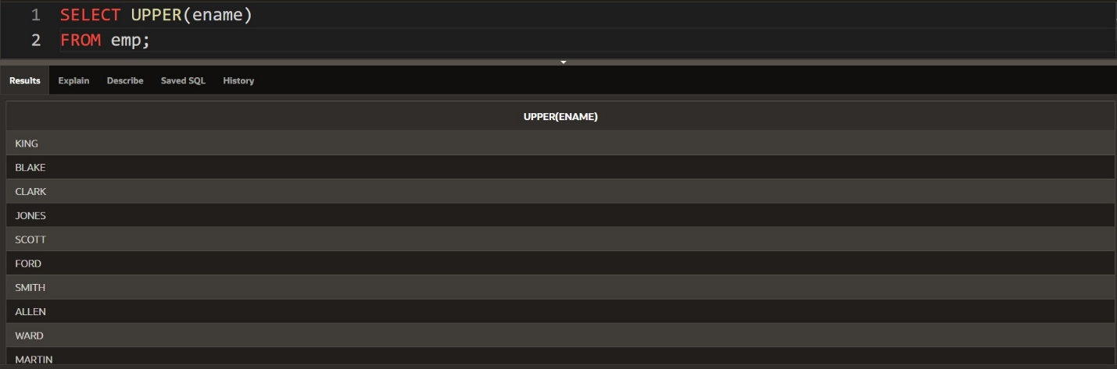Bu function ona verilmiş parametrə əsasən hamısını böyük şəkildə gösətərəcəkdir, bunu aşağıdakı şəkildə olan query də görə bilərsiniz.

gördüyümüz kimi, **ename** column da olan bütün dəyərlər böyük hərflə **resultset** də çıxdı.

* 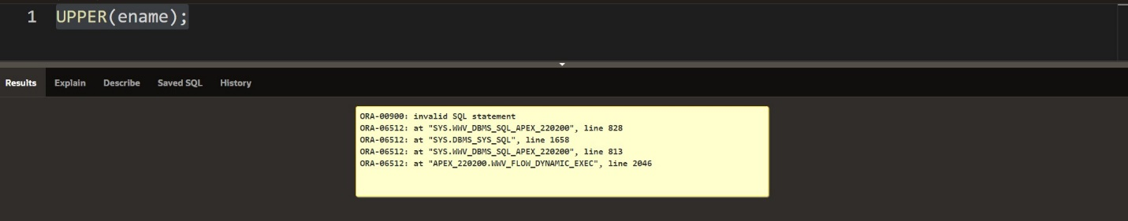**NOTE: SQL** də funksiyalar tək şəkildə çalışa bilməz, ən azından bir **SELECT** və **FROM** table qeyd olunaraq çalışmalıdır, əks halda xəta ilə qarşılaşacaqsınız, eynən aşağıdakı şəkildə olduğu kimi.

**DUAL TABLE nədir?**

1. 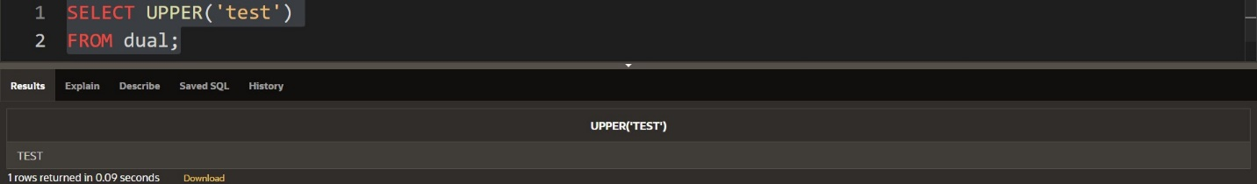Əksər hallarda siz funksiyanı test etmiş olacaqsınız ki, bu funskiya nə işə yarayır, siz əgər onu hər hansı bir mövcud table üzərində test etmiş olsanız, o table-da nə qədər sətir olacaqdırsa həmən funskiyada o sətirlərin sayı qədər öz vəzifəsinə aid işi görüb nəticə qaytaracaqdır. Təsəvvür edin test etdiyiniz funksiya-nı çoxlu sayda sətri olan table da test edirsiniz, belə olduğu halda sizə nə qədər zaman gərəkə bilər ki, o funksiyanın işini görüb qurtaması üçün, lakin biz test etmək istədiyimiz funksiyaları **oracle** da olan xüsusi bir **dummy** table adlanan **DUAL** üzərində test edəcəyik, eynən aşağıdakı şəkildə olduğu kimi.

**LOWER() nədir?**

1. **UPPER()** dan fərqli olaraq **LOWER()** ona verilmiş parametri hamısını kiçik hərflə qaytarır, eynən aşağıdakı şəkildə olduğu kimi.

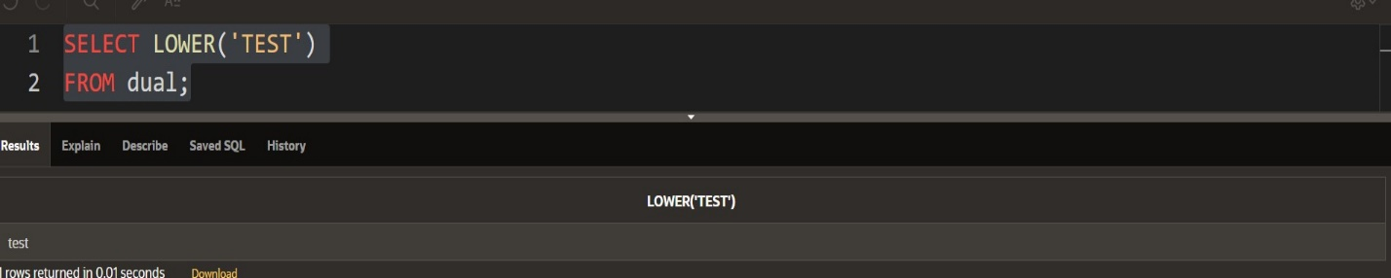

1. 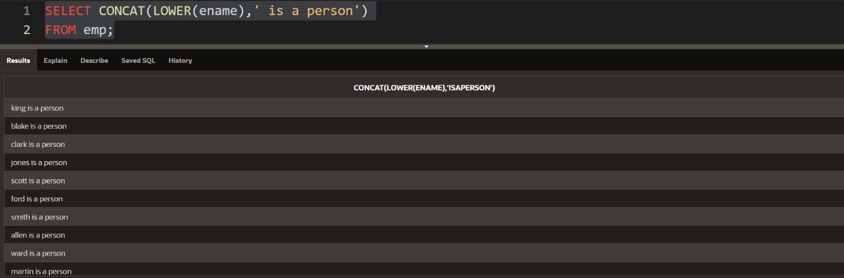Biz həmçinin bir funksiya daxilində başqa bir funksiyanı da çağırıb hər hansı bir istəyə bağlı əməliyyatı həyata keçirdə bilərik, eynən aşağıdakı şəkildə olduğu kimi.

gördüyümüz kimi **concat()** funksiyası içərisində əlavə bir funksiya çağırdıq.

**TASK CHALLANGE**

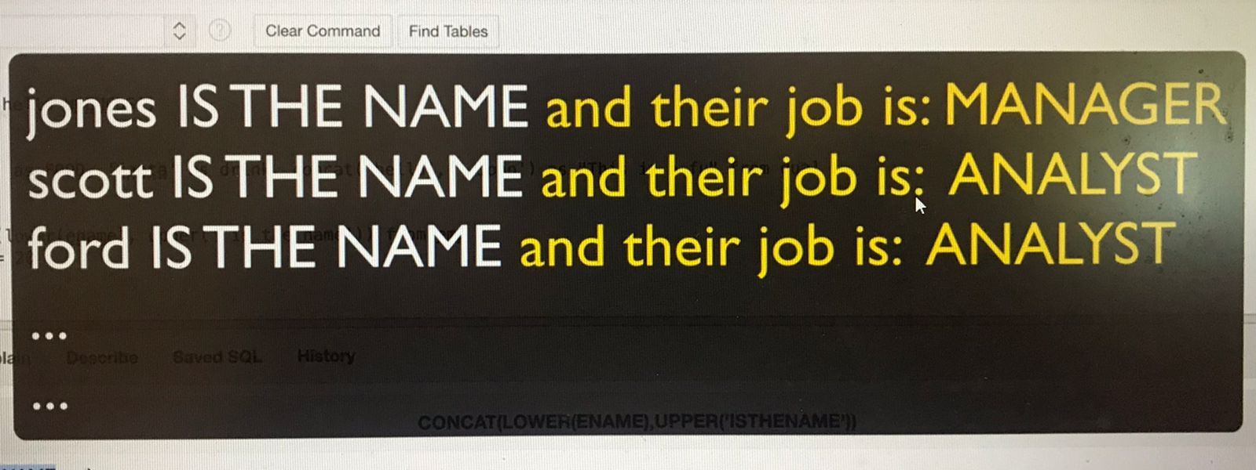Aşağıdakı şəkildə olan **resultset** kimi bir query yazmağını istəyirəm.

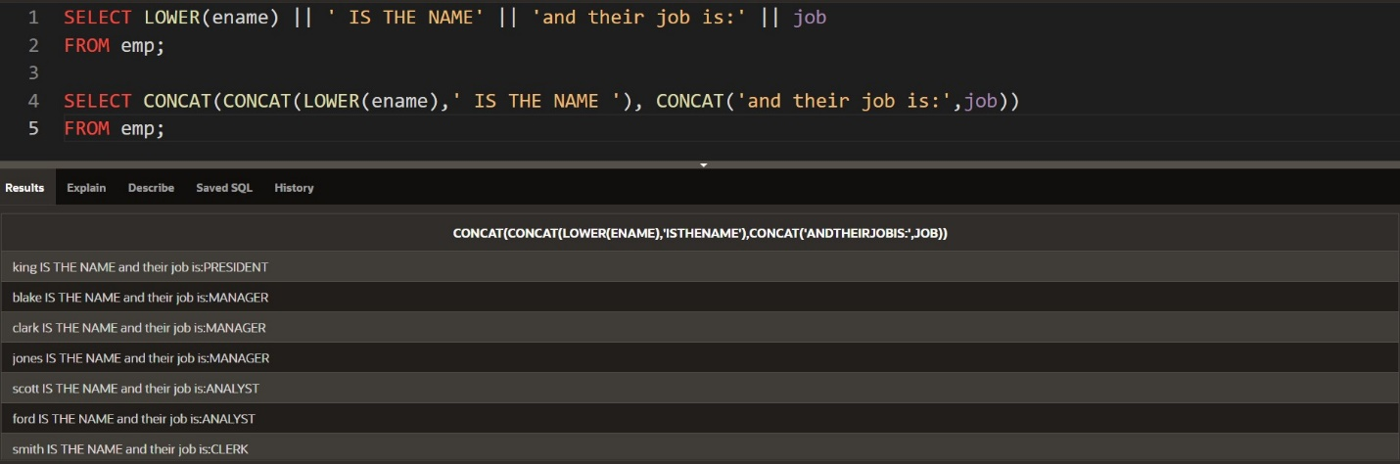**TASK SOLVING**